БАЗОВЫЕ СОЦИАЛЬНЫЕ ФАКТОРЫ,  запускающие самоповреждающее поведение  (семейные, эмоциональные, межличностные):  - Дисфункциональная семья  - Кризисные моменты в жизни семьи  - Проблемные отношения со сверстниками  - Перфекционизм подростка и его окру-ия.  - Информация в СМИ  - Пережитое сексуальное насилие  - Разрыв отношений, несчастливая любовь  ВОЗМОЖНЫЕ ПРИЧИНЫ ПОВЕДЕНИЯ:  - эмоциональная боль,  - выход агрессии, злости, раздражения,  - ощущение внутренней пустоты,  - «крик о помощи»,  - желание повлиять на поведение других людей,  - непринятие себя, заниженная самооценка,  - выражение или подавление сексуальности.  ЦЕЛИ:  - стремление избавиться от тяжелых переживаний, добиться чувства облегчения,  - избавление от чувства опустошенности,  - желание ощутить контроль над собственным телом, состоянием,  - попытка наглядно выразить внутренние переживания,  - попытка наказать себя, избавление от чувства вины,  - желание испытать эйфорию,  - исследование своих границы (своего тела, своих возможностей).  СЕЛФХАРМ  (аутоагрессия, самоповреждение) - нанесение вреда своему телу или преднамеренное повреждение своего тела без суицидальных намерений.  5 ФАКТОВ, КОТОРЫЕ НУЖНО ЗНАТЬ  Факт 1. Это не суицид.  Ребенок не хочет умирать. Физическая боль становится «лекарством» от душевной онемения, паники или пустоты, способом справиться с непереносимой внутренней болью.  Факт 2. К селфхарму могут прибегать люди разного возраста: от 8 лет и до пожилого возраста. Самый пик отмечается в подростково-юношеском возрасте от 10 до 24 лет (у девушек на 13–16 лет, у юношей — 12–18 лет).  Факт 3. Селфхарм не «для привлечения внимания».  Да, это способ сообщить о проблеме, но не манипуляция.  Факт 4. Эпидемия цифровой среды.  Соцсети и форумы «романтизируют» шрамы. Подросток может считать, что это «эстетично» или единственный способ вписаться в депрессивное комьюнити.  Факт 5. Селфхарм лечится.  Своевременная помощь психиатра, психотерапевта, психолога и поддержка семьи дают 95% положительного прогноза. | РЕСУРСЫ  Детский телефон доверия:  8-800-2000-122 (анонимно, психолог)  Экстренная психологическая помощь МЧС: 8-800-775-17-17  Бесплатный Чат-бот психологической поддержки для подростков и родителей «Ты не один»  МБУ «Центр психолого-педагогической, медицинской и социальной помощи»  г. Старый Оскол (8(4725)32-27-30)  Рекомендуемая литература для родителей:  - Людмила Петрановская «Тайная опора»  - Марша Лайнен «Когнитивно-поведенческая терапия пограничного расстройства» (глава про селфхарм)  - Сайт «Подростки.ру» (раздел про самоповреждение)  ПОМНИТЕ:  Шрамы на коже заживают за 2 недели.  Ваше спокойное «я люблю тебя любого» сильнее любого лезвия.  Виды самоповреждающего поведения.  Распространенные способы:  - Нанесение ссадин, царапин, порезов  (70-90%);  - Причинение боли с помощью ударов, ушибов, руками и разными предметами  (20-45%);  - Нанесение ожогов (тушение сигарет и других горящих предметов о свою кожу – 15-35%).  На что следует обращать внимание в поведении ребенка  - пристрастие к одежде, максимально прикрывающей тело;  - предпочтение носить брюки и кофты с длинными рукавами даже в жаркую погоду;  - отказ от посещения бассейна или пляжа;  - частое посещение ванной комнаты и закрытые на замок двери;  - постоянное пребывание в состоянии раздражения, конфронтации с учителями, одноклассниками и окружающими людьми;  - наличие в комнате острых предметов, йода, бинтов;  - пятна крови на одежде.  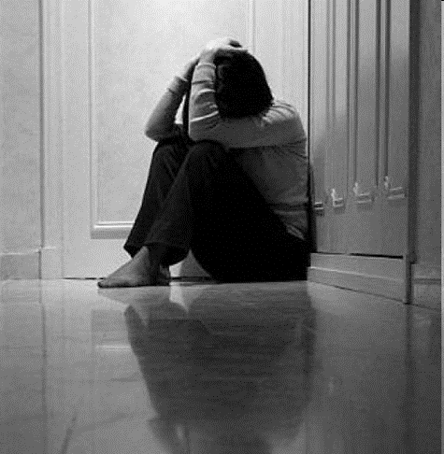 | КОГДА БОЛЬНО НЕ ВИДНО  Профилактика селфхарма  (самоповреждающего поведения)  у подростков  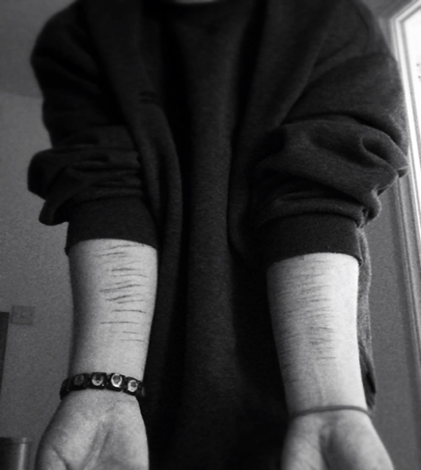  Уважаемые родители, если вы заметили порезы, ожоги или синяки на теле ребенка, это не обязательно «плохая компания».  Чаще всего это «громкая» просьба о помощи, которую невозможно услышать ушами.  Этот буклет поможет понять причины поведения и вовремя протянуть руку помощи своему ребенку.  Что делать прямо сейчас?  Разговаривайте, применяя «МЯГКИЙ» алгоритм  «М» — Молчание. Начните разговор без крика. Скажите: «Я вижу шрамы. Я не злюсь. Возможно, я не до конца понимаю, что ты чувствуешь, но я волнуюсь о тебе и хочу помочь».  «Я» — «Язык поддержки». Скажите: «Похоже, что у тебя сильные переживания и трудности на пути. Ты не одинок. Я рядом, я с тобой. Мне жаль, что тебе так больно».  «Г» — «Границы». Не обыскивайте комнату в поисках режущих предметов и не устраивайте допрос. Скажите: «Ты для меня много значишь, и мне небезразлична твоя жизнь. Я хочу помочь».  «К» — Клиника. Предложите ребенку сходить к психологу вместе: «Пойдем со мной, я хочу понять больше про тебя и твое состояние, как справиться, помочь».  «И» — Инструменты. Спокойно заберите опасные предметы (лезвия, зажигалки), предложите альтернативу: рвать бумагу, рисовать красной краской по руке, льдом водить по руке, надеть на руку резинку и, оттянув, отпустить ее и т.п.  «Й» — Йод не поможет. Лечите раны антисептиком без спирта (хлоргексидин), но акцент – на чувствах, а не на перевязке.  «НЕЛЬЗЯ» (ошибки):  Бить по рукам. Стыдить. Обвинять. Применять тотальный контроль  Запирать в комнате, отбирать телефон  Акцентировать внимание на самоповреждениях  Игнорировать. Оставлять ребенка одного в момент кризиса

